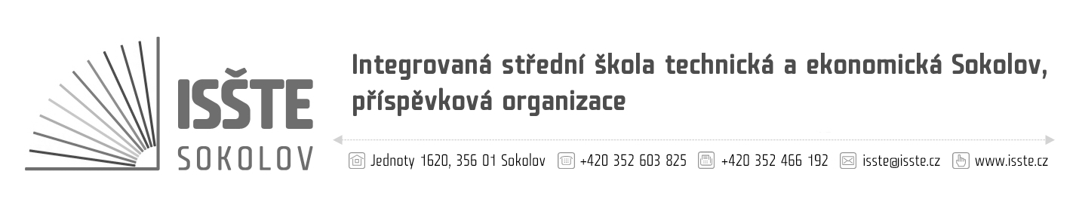

Objednávka

Koberce Čech s.r.o.
Česká 233
360 18 Karlovy Vary - Tašovice
IČ: 07681143
DIČ: CZ07681143

číslo: OBJM/19/S/07
dne: 16. 08. 2019
referent: Marek Makoň
telefon: 774 892 591
e-mail: marek.makon@isste.cz
IČ: 497 66 929
DIČ: CZ 497 66 929
č. účtu: 19-4473560217/0100
dodací lhůta: 06. 09. 2019

Jsme plátci daně z přidané hodnoty.
Na faktuře uvádějte číslo objednávky. Dodejte a fakturujte na adresu v záhlaví.
Při fakturaci je nutné vypisovat celý název školy.

Vážená paní, Vážený pane,

Na základě Vaší nabídky ze dne 01. 08. 2019 objednáváme u Vás stavební práce dle této nabídky za celkovou cenu max. 229.052,00 Kč bez DPH.

Potvrzení objednávky dodavatelem:

…………………………………………………………….

Marek Makoň
technický pracovník ISŠTE Sokolov

